- 工程文件
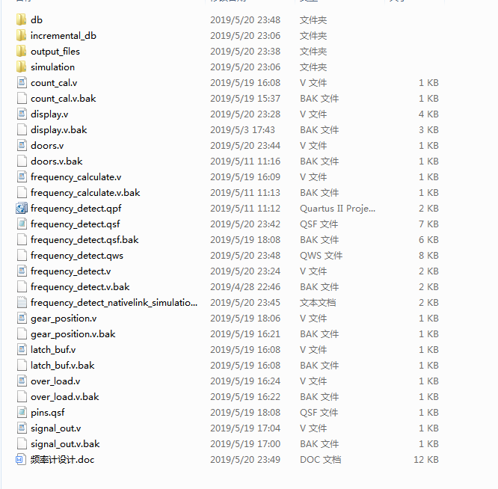

- 程序文件

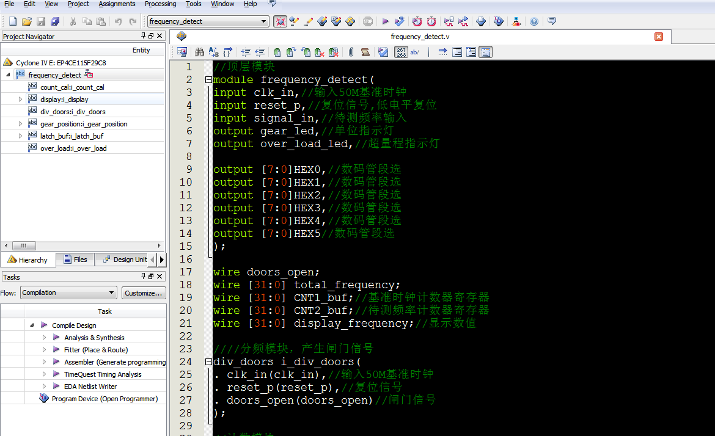
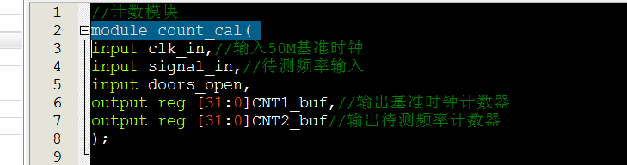
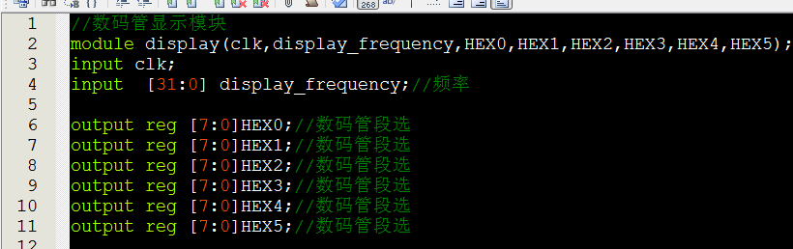

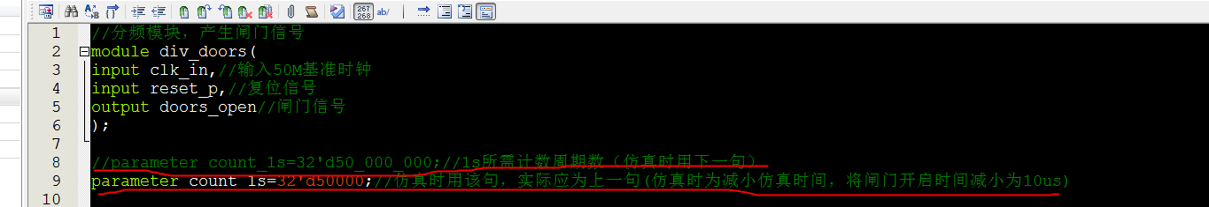

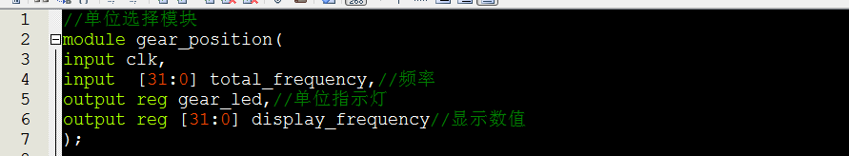

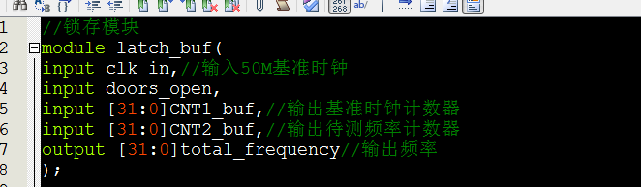

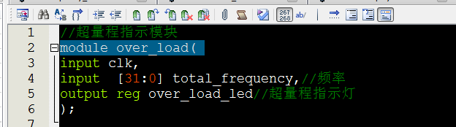

- 程序编译
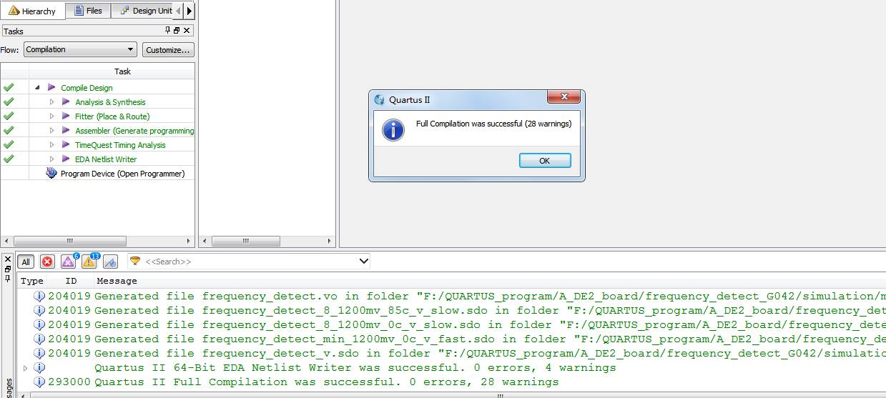

- 程序RTL图（结构图）
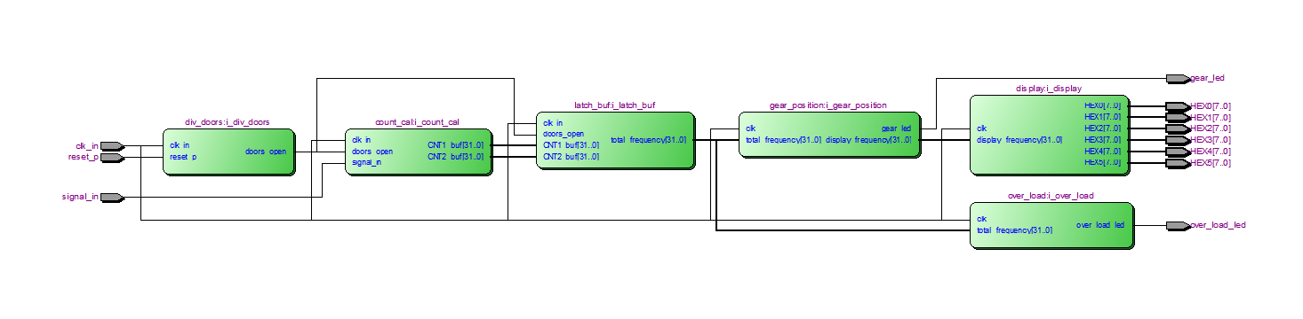

- 管脚分配
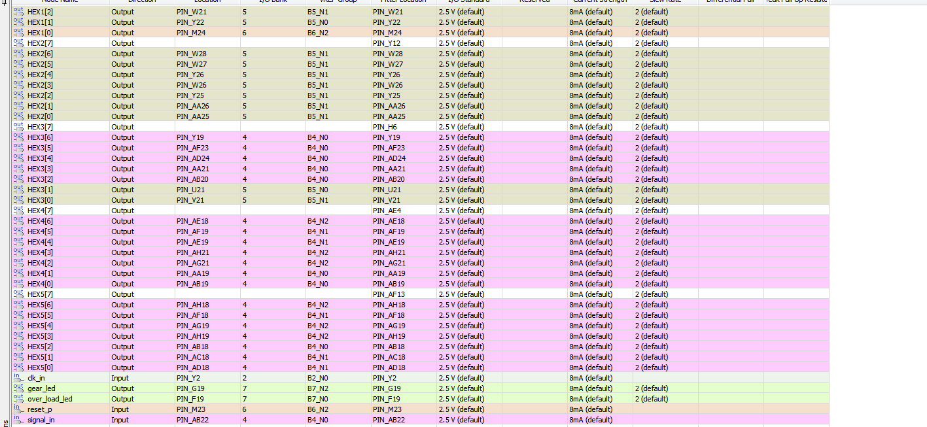

- Testbench
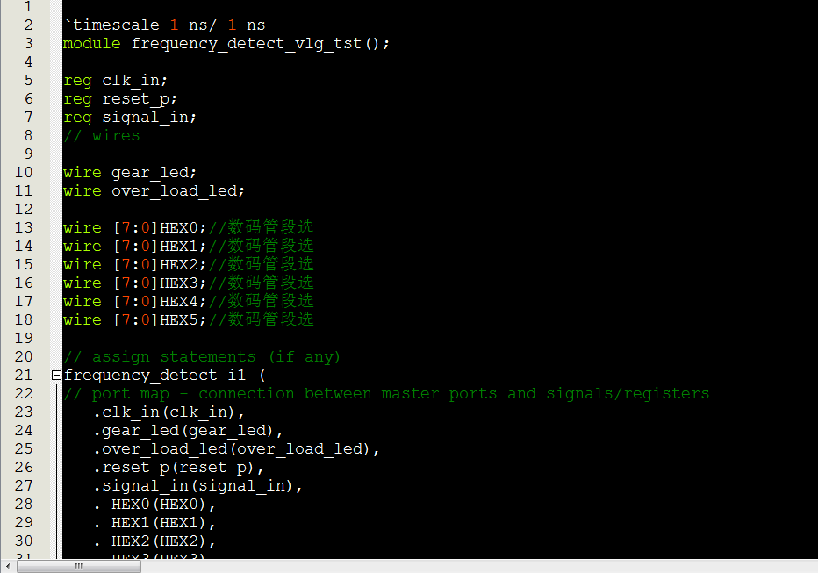

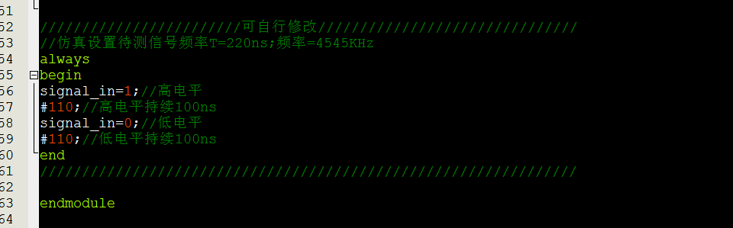

- 仿真图
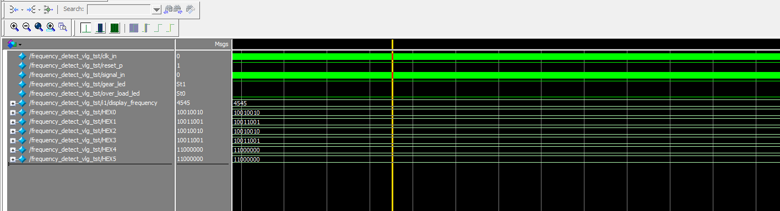

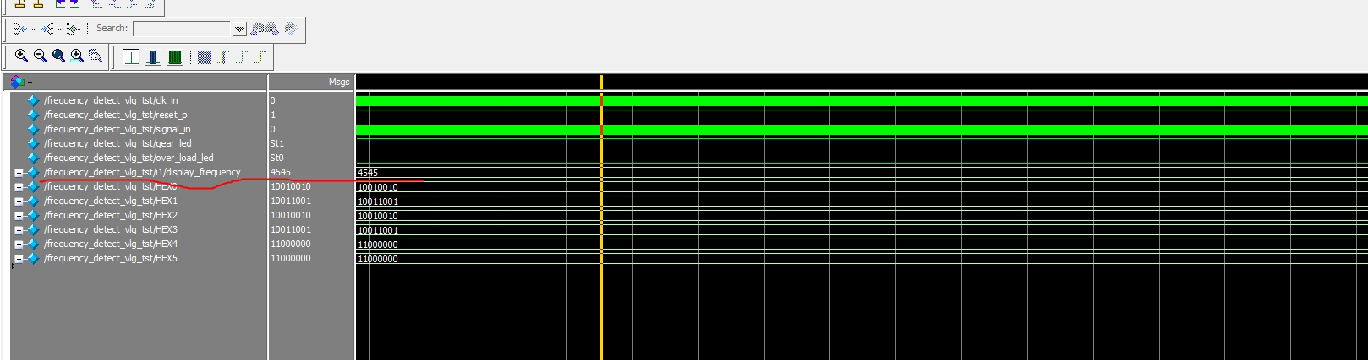
上图可看出测得频率为4545KHz，与testbench设置的待测信号频率一致，仿真正确

计数模块
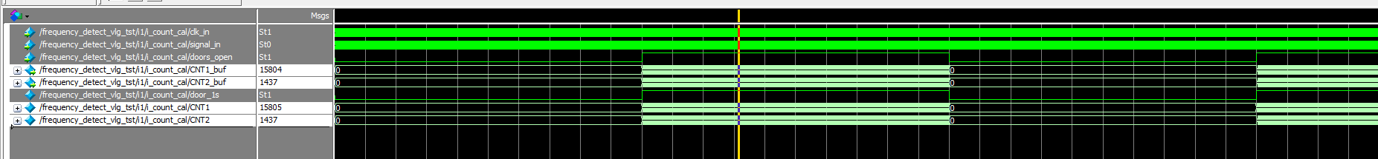

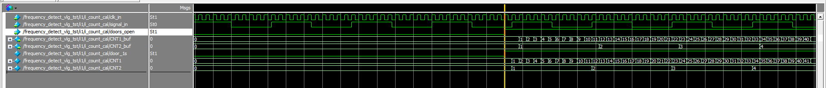

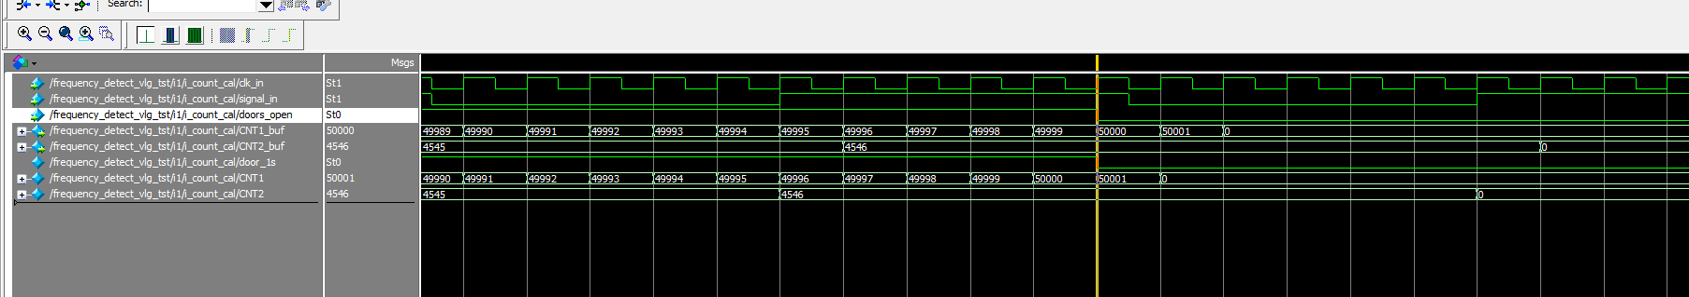

显示模块
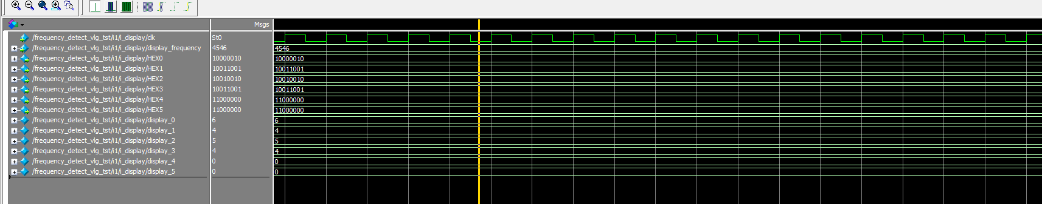
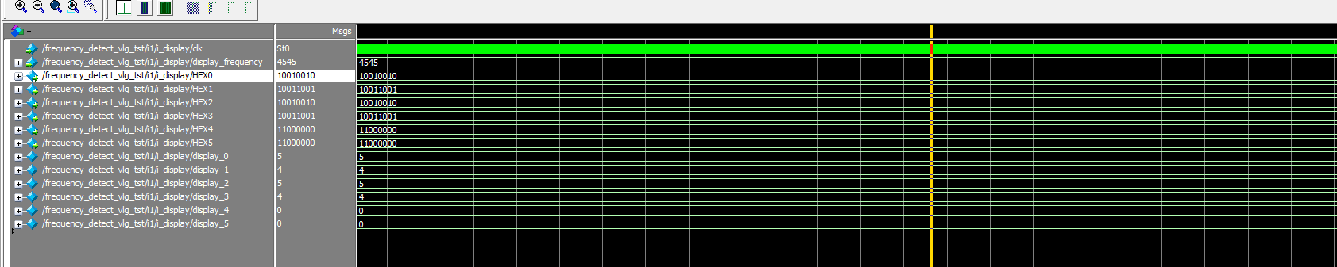
闸门信号产生模块
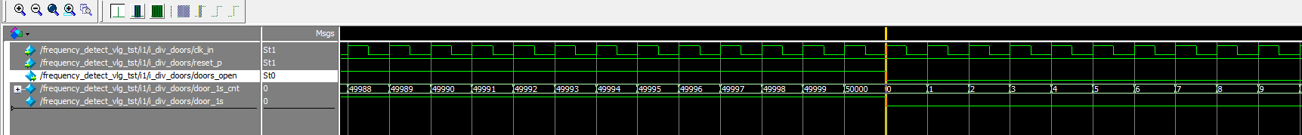
单位选择模块
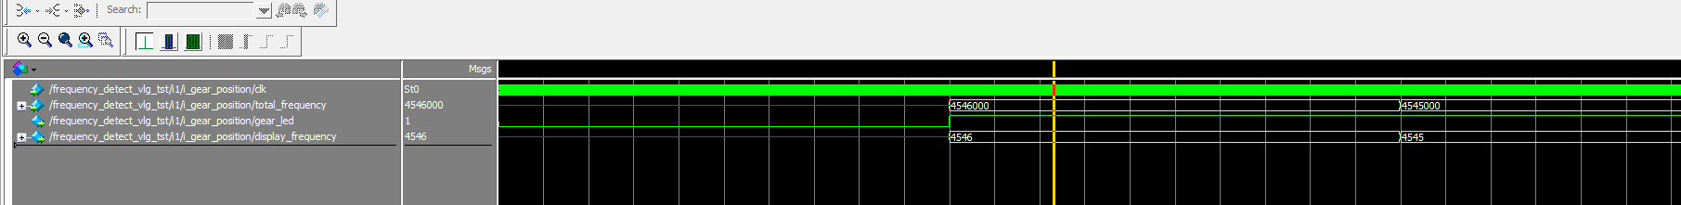
锁存模块
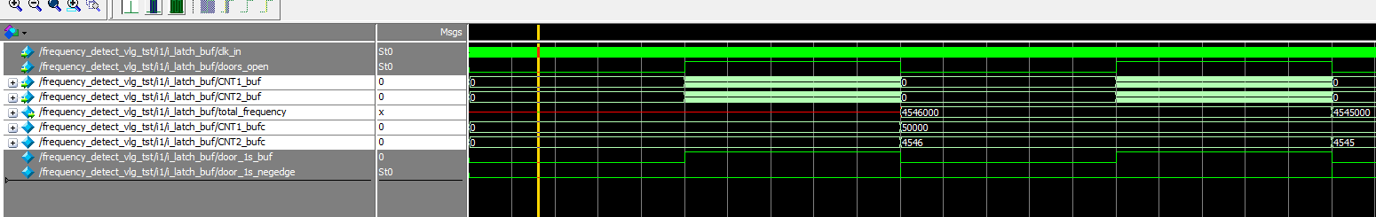

超量程模块
